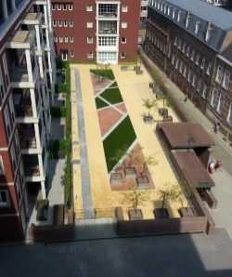
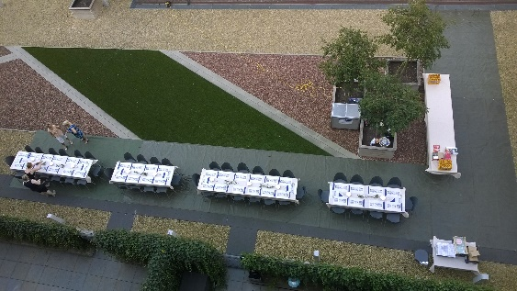
Feestcomité Residentie Clockhempoort Sint-Truiden
Aan alle bewoners & eigenaars.
Uitnodiging jaarlijkse Barbecue 2022
Datum : vrijdag 8 juli om 18u00
Locatie : binnenplein Clockhempoort
De BBQ wordt verzorgd door Carpe diem van Tongeren
Wat is er te eten en te drinken :
- Korte receptie met bubbels .
- BBQ met vlees en vis + groenten buffet (zie menu in bijlage) Als afsluiter een dessert Dame blanche .
- Drank : witte- & rode wijn, frisdrank en bier.
Prijs : 50€ per persoon incl. drank.
Om praktische redenen vragen wij om TEN LAATSTE vóór donderdag 30 juni uw deelname te bevestigen door 50€ per persoon te storten op de rekening van het feestcomité Clockhempoort, met de vermelding op de overschrijving van uw Naam en aantal personen alsook uw keuze van de vis: zalm of zeebaars per persoon .
Rekeningnummer KBC : BE 05 7330 5482 8975
Wij hopen U allen te ontmoeten voor een gezellige babbel en een lekkere BBQ.
Groetjes namens het feestcomité.
*INSCHRIJVINGSSTROOK posten bij Karen & Johan in brievenbus Tiensevest 1/402

INSCHRIJVINGSSTROOK
Naam : ………………………………………………………………………………..
Adres; …………………………………………………………………………………
Aantal personen : ……
Keuze : papillot met zalm of gegrilde zeebaars

MENU
Spies van scampi’s / choronsaus
***
Papillot van zalm, / blanke botersaus
OF
Gegrilde zeebaars / blanke botersaus
Keuze maken tussen zalm en zeebaars
***
Gemarineerde varkensribben of varkenshaasje gemarineerd
Lamsrumsteak
Tussenribstuk
Buikspek
Worstjes
Met gevulde warme aardappelen,
warme seizoensgroenten
lookbrood,/ aardappelsalade/ tomaten/ mozzarella / anjovis/ kappertjes/ spirelli/ aubergines/ tomaten/ parmezaan /rode biet/ appel /venkel/asperge/ pompelmoes,
Sausen: cocktailsaus Tartaarsaus peperroomsaus Dragonsaus béarnaisesaus

met Vriendelijke groeten namens het feestcomité,

Secretaris Voorzitter,
Fernand Timmermans Johan Diels

